# Tədrisdə İnteraktiv lövhələrin rolu

Mimio interaktiv lövhəsi tədris prosesini maraqlı və effek- tiv edir. Onun sayəsində müəllimlərin işinin keyfiyyətli qurulması imkanlarını artırır. İnteraktiv lövhələri quraşdırmaq üçün kompü- ter Activ Driver, VGA, USB və İnteraktiv lövhə lazımdır (şək. 1.2.1). İnteraktiv lövhələrdən istifadə etmək üçün həmçinin, inte- raktiv proqram təminatına malik olmaq lazımdır. Şəkildən görün- düyu kimi lövhə kompüter və proyektorla birlikdə vəhdət halında

işləyir. Belə ki, lövhə USB ucluqlu naqilini kompüterə, digər na- qilini isə elektrik cərəyanına qoşmaqla işlək vəziyyətinə gətirilir.

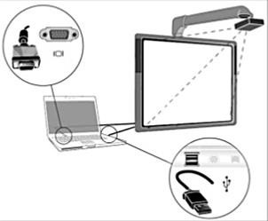Hazırda bütün sahələrdə işləyən mütə- xəssislər İKT ilə işləmək və onlardan düzgün isti- fadə etmək bacarığına malik olmalıdırlar. Res- publikamız üçün çox bö- yük uğurdur ki, təhsil sis- temi İKT avadanlığı, o cümlədən kompüter, inte- raktiv lövhələr ilə təchiz olunmuşdur. Tədris pro-

Şəkil.1.2.1. İnteraktiv sistem

sesində interaktiv löv- hədən istifadə edilməsi

dərsin əsas prinsiplərindən birini, onun əyaniliyini təmin edir. “Ağıllı lövhə” 21-ci əsrin təhsilinin təməlidir. Bu lövhənin, bu proqramın Azərbaycan təhsilinə daxil edilməsi bir daha təhsilimiz üçün yeni imkanlar açdı. Ağıllı lövhə — [informasiyan](https://az.wikipedia.org/wiki/%C4%B0nformasiya)ın eşidilmə və göstərilmə cəhətindən daha yaxşı başa düşülməsi üçün ha- zırlanmış interaktiv ağ [lövhəl](https://az.wikipedia.org/w/index.php?title=L%C3%B6vh%C9%99&action=edit&redlink=1)ərdir. Doğrudan da bu lövhə vasi- təsilə dərs prosesini maraqlı, məzmunlu, rəngarəng, daha dolğun şəkildə qurmaq olar. Promethan lövhə vasitəsilə qurulmuş dərslər şagirdi işləməyə, düşünməyə, axtarıcılığa, yaradıcılığa, tənqidi və yaradıcı təfəkkürün inkişafına sövq edir. Bu lövhədə bütün əməliyyatları elektron lövhənin sensorlu, yəni hissiyyatlı səthinə xüsusi qələmlə və ya barmaqla yavaşca toxunmaqla interaktiv rejimdə aparmaq olar. Promethan lövhənin bir çox üstünlükləri var.

Müxtəlif interaktiv proqram təminatlarından istifadə etməklə interaktiv lövhələrdə işləyərək tədris prosesini daha maraqlı etmək olar. Bura Mimio Studio, Activİnspire, Activ- Studio, MimioPrimary proqramlarını daxil etmək olar.

Promethean lövhənin bir çox üstünlükləri var:

1. İbtidai siniflər üçün ibtidai rejimin olması; bu rejimdə həm vizual olaraq ibtidai sinif şagirdlərinin diqqətini cəlb edir, həm də rəngarəngliyi ilə digər rejimdən fərqlənir.
2. Onun üzərində aparılan dərs prosesinin gedişini kompüterin yaddaşında saxlamaq və dəfələrlə istifadə etmək; təlimdən geri qalan uşaqlar dəfələrlə bu video yazıları izləyə bilərlər.
3. Müxtəlif ölkələrdən olan müəllimlər «Promethean Planet» onlayn icmasına üzv olaraq, bununla da bilik və bacarıqlarını artıra bilərlər.

İnteraktiv lövhəni başqa lövhələrdən fərqləndirən cəhət həm şagird üçün, həm də müəllim üçün istifadə vasitəsi olmasıdır. Eyni zamanda hər iki tərəfin aktivliyini təmin edir. Bu lövhənin yazı yazılması, ehtiyatların yerləşməsi, obyektlərin redaktə olun- ması, silinməsi, pozulması, səhifədən digərinə köçürmək, əlavə edilməsi, mətnin əlavəsi və formalaşdırılması, qeydlər səhifə- lərinin yaradılması, projektordan istifadə kimi funksiyaları var. Məhz bu funksiyalar müəllimə imkan verir ki, aktiv şəraitdə dərslər hazırlasın. Bu funksiyalar şərait yaradır ki, müəllim öz yaradıcılığını nümayiş etdirsin. Məhz bu funksiyalar kömək edir ki, şagirdləri aktivləşdirsin. Mövzunun içinə daxil ola bilsinlər, bilavasitə yaradıcısına çevrilsinlər.

Müəllimlər bu lövhələr vasitəsilə sinif otaqlarını interaktiv öyrənmə mühitinə çevirərək özləri üçün real şərait yaratmış olur- lar. Tədrisin təşkili zamanı müəllim özü interaktiv lövhədən necə istifadə edəcəyinə qərar verir. Müəllim dərs prosesində aşağıdakı metodlardan istifadə edə bilər:

* Dərsin prezentasiya vasitəsi ilə demonstrativ nümayişi. Bu zaman müəllim videofilm və ya video fraqmentlərdən, anima- siya və musiqi ilə səslənən təqdimatlardan istifadə edə bilər;
* Məsələlərin həllinə yönəlmiş praktiv tapşırıqlarla. Burada interaktiv məsələlərin yerinə yetirilməsi, diaqram və sxemlə- rin qurulması ola bilər;
* Laborator işlərin aparılması.

Bilirik ki, təcrübənin qoyuluşunun mümkünlüyü prosesdə təkcə yeniliklərin əldə edilməsi deyil, eləcə də biliklərin möh- kəmləndirilməsinə və ümumiləşdirilməsinə, eksperimental məsə- lələrin həllinə imkan verir. Laborator dərslər əsasən Fizika və Kimya dərslərində daha çox aparılır. Müəllim hər zaman labora- tor işlər apara bilmir. Bu zaman İnteraktiv lövhələr köməyinə çatır. Kompüter texnologiyası vasitəsi ilə laborator eksperiment- lərin aparılması tədris prosesində xüsusi yer tutur.

Əgər hər bir şagirddə mikroskop və mikropreparat yox- dursa, onda rəqəmsal mikroskopdan istifadə etmək olar (şək. 1.2.2). Onun köməyi ilə təsviri ekranda əks etdirmək olar. Eyni zamanda interaktiv laborator iş də aparmaq olar. Bu zaman virtual laboratoriyalardan istifadə etmək lazım gəlir.

* + Biliklərin yoxlanılması. İnteraktiv lövhələr şagirdlərin biliyinin fərdi şəkildə yoxlanılmasına imkan verir. Bu zaman oyun şəklində, yəni krasvord və rebuslardan istifadə etməklə şagirdlərin

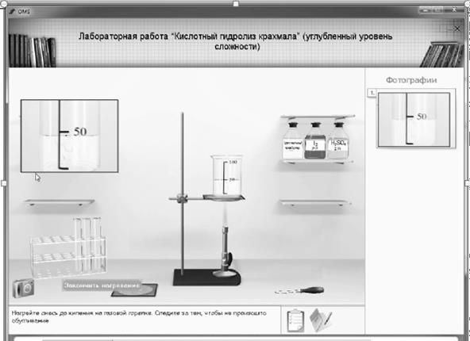

Şəkil 1.2.2. Virtual laboratoriya

biliyini qiymətləndirmək olar. Nəticədə şagirdlərin öyrənmə həvəsi daha da artmış olur. Əvvəlcədən hazırlanmış testlərdən isti- fadə etməklə də şagirdlərin biliyini qiymətləndirmək olar. Lakin qəti demək olmaz ki, tədris prosesində İnteraktiv lövhələrdən isti- fadə bütün şagirdlərin öyrənmə həvəsini, motivasiyasını artırır. Lakin, əvvəllər lövhə qarşısına çıxmaqdan, dərsə cavab vermək- dən çəkinən şagird, İnteraktiv lövhədən istifadə etmək üçün artıq həvəslə lövhə qarşısına çıxır, verilən suallara asanlıqla cavab verir. Tədris prosesində İnteraktiv lövhələrdən istifadə zəif şagird- lərdə özünə inam həvəsini artır. Onu da qeyd edək ki, İnteraktiv lövhə özü təklikdə nə dərsi maraqlı edə bilər, nə də keyfiyyəti artıra bilər. Yalnız İnteraktiv lövhədən istifadə təhsil prosesinin problemlərini aradan qaldıra bilməz və müəllim hər dərs İnteraktiv lövhədən istifadə etməyə məcbur deyildir. Lakin ondan istifadə dərs prosesini maraqlı və dinamik edir.

İnteraktiv lövhələrin üzərində 2 və ya 4 ədəd **ActivPen**

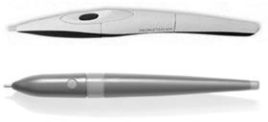qələmləri vardır (şək.1.2.3). ActivPen qələmi - müəllimin əsas alətidir və kompüterin siçanını əvəz edir. ActivPen qələminin ucu ilə lövhəyə yavaşca toxunmaq

lazımdır. Qələmi lövhənin üzərin- də hərəkət etdirdikdə kursor da onun ardınca hərəkət edəcək.

Şəkil 1.2.3.ActivPen qələmləri